Curso de Tutoría

Maestra:

Tania Tamara López Lerma

Alumna:

Daniela Lizeth Trujillo Morales #20

Segundo Semestre

Sección A

A 2 de mayo 2021. Saltillo, Coahuila.

Acrónimo, acróstico y rima o canción

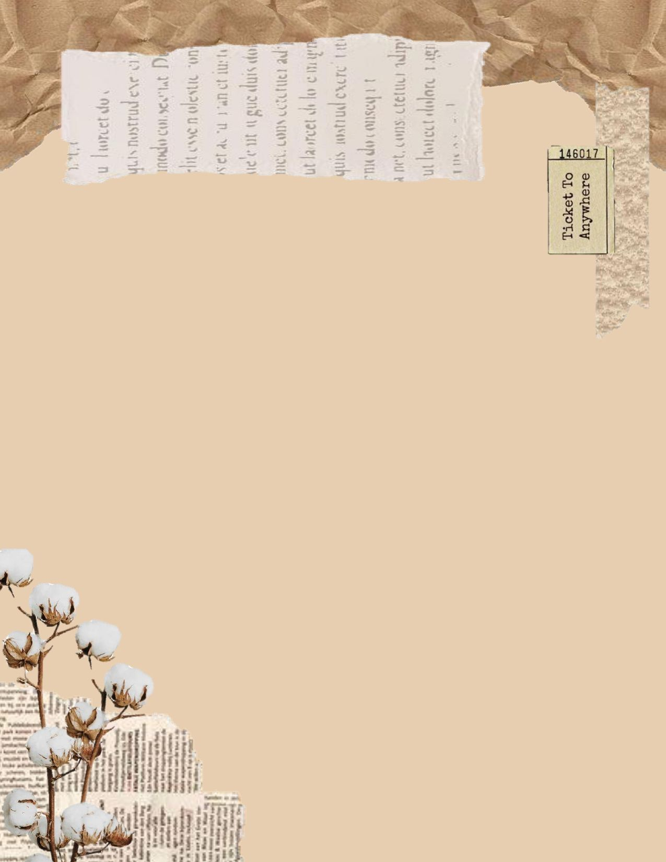

Escuela Normal de Educación Preescolar

Licenciatura en Educación Preescolar

Ciclo Escolar 2020-2021

**Acrónimo**

**Tema:** La didáctica de los contenidos científicos

**Curso:** Estrategias para la Exploración del Mundo Natural

ANDICEC

Análisis Didáctico de los Contenidos Escolares de Ciencias.

Acróstico

**P**reparar la clase, tarea que el docente debe realizar,

**L**leva tiempo y un gran proceso para un aprendizaje alcanzar.

**A**nalicemos el objetivo que en el grupo queremos lograr,

**N**ecesidades e intereses de los alumnos hay que considerar.

**E**strategias diversas en clase hay que implementar,

**A**mbientes de aprendizaje también hay que generar.

**C**onocimientos previos ayudan a conocimientos nuevos crear.

**I**nicio, desarrollo y cierre son los momentos que organizar,

**O**ptimizando tiempo y recursos para el aprendizaje garantizar.

**N**o olvidemos preparar el instrumento usado al evaluar.

**Tema:** Planeación y Evaluación

**Curso:** Planeación y Evaluación de la enseñanza y el aprendizaje.

Nuevas tecnologías en el mundo se han desarrollado,

cambios en la sociedad han generado,

Incluso el hogar se ha visto afectado

Pues su comunicación se basa en un mensaje enviado.

Los celulares de nuestra vida se han apoderado,

A todo lugar que vayamos debemos de llevarlo.

Lo utilizamos para comunicarnos

Y nos permite estar actualizados.

La proximidad se va perdiendo,

Y las relaciones se dejan de lado.

No logramos conectarnos,

Los espacios virtuales parecen separarnos.

**Tema:** Nuevas subjetividades juveniles en la sociedad en red.

**Curso:** Prácticas Sociales del Lenguaje

Rima

